**Guía 2**

**Progresión aritmética: Suma de n términos**

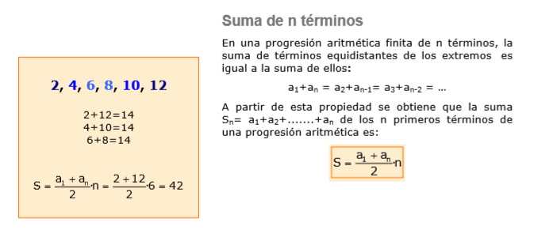



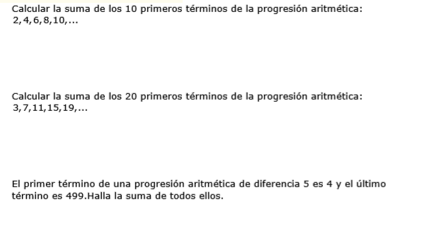

1

2

3

4

